

ДОКУМЕНТАЦИЯ О ПРОВЕДЕНИИ ЗАКУПКИ

Запрос ценовых предложений для заключения договора с этапом переторжки

(участники закупочной процедуры имеют возможность улучшить свое ценовое предложение после окончания подачи заявок и публикации протокола)

- контактное лицо электронной площадки: Голобоков Дмитрий Николаевич +7(988)345-47-47.

Сведения об организаторе:
- Халапов Никита, Nikita.Khalapov@mriyaresort.com – по процедурным вопросам и техническим вопросам +7(961) 470-74-52.

Наименование предмета договора (лота): Морозильная камера для хранения биологических отходов
Требование к поставщику (подрядчику, исполнителю): Участники закупки должны иметь необходимый уровень деловой репутации, который подтверждается отсутствием случаев существенных нарушений договорных обязательств, неудовлетворительных результатов исполнения предыдущих договоров. Финансовое положение участников закупочных процедур должно демонстрировать экономическую устойчивость и обеспеченность ресурсами для исполнения принятых на себя обязательств по договору.

Место поставки товаров (выполнения работ, оказания услуг): Российская Федерация, Республика Крым, г. Ялта, с. Оползневое, ул. Генерала Острякова, зд. 9, к.1
Условия поставки товаров (выполнения работ, оказания услуг): доставка товара за счет поставщика.
Условия оплаты: 100% постоплата в течении 10 рабочих дней с момента подписания сторонами товаросопроводительных документов.

Основные характеристики товара
- Наименование закупаемых Товаров:
№ | Наименование | Ед. изм. | ТЗ (описание/ состав) | Кол-во | Возможность аналога
1 | Морозильная камера для хранения биологических отходов МНТ-30.70.МО | шт. | 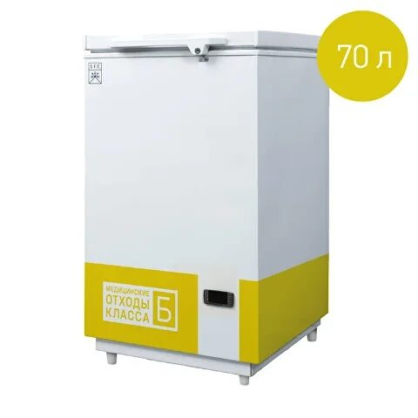  Внутренний объем: 70 л  Диапазон температур: -10°…-30°C  Корпус: Сталь, ABS пластик  Замок: Да  Поворотные колеса: Да  В×Ш×Г корпус: 925×555×630 мм  В×Ш×Г камера: 460×390×390 мм  Вес (нетто): 55 кг  Напряжение: 220/230 В 50/60 Гц  Хладагент: R134a, 115 г | 1 | Да

2. Обоснование (дефектный акт) целесообразности закупки
2.1. Морозильная камера для хранения биологических отходов МНТ-30.70.МО необходима для временного хранения опасных отходов класса «Б» – трупов животных, образующихся на территории СКК (кошки, рыбы, разбившиеся и загрязненные мазутом птицы и т.д.), перед передачей организации, специализирующейся на обращении с данным видом отходов.
3. Место доставки, сроки и порядок поставки товара
3.1 Место доставки товара: Крым, г. Ялта, с. Оползневое, ул. Генерала Острякова, д. 9.
3.2. Срок поставки на весь перечень Товаров, указанный в Таблице 1 не должен превышать 40 дней. Срок поставки Товаров включает в себя срок их доставки до склада Заказчика.
4. Общие сведения
4.1. Поставляемая продукция должна полностью соответствовать требованиям, указанным в Техническом задании.
4.2. Поставляемый Товар должен быть новым товаром. Качество товара должно соответствовать требованиям, установленным действующим законодательством Российской Федерации.

5. Требования к упаковке и маркировке
5.1. Товар должен доставляться в упаковке, принятой для данного вида продукции. Упаковка должна обеспечить полную сохранность от всякого рода повреждений при перевозке, выполняемой в соответствии с нормами, установленными изготовителем.
5.2. Маркировка должна содержать информацию о наименовании Товара, весе/объеме, сроке изготовления и сроке годности (если применимо), а также иную информацию, предусмотренную для данного вида продукции.

6. Требования к гарантии и гарантийному сроку товара.
6.1. Гарантийный срок эксплуатации на товар составляет 12 месяцев и начинает исчисляться со дня подписания Заказчиком товаросопроводительных документов по форме Торг-12/ УПД. Если производителем Товара установлены стандартные гарантийные сроки, превышающие запрашиваемый гарантийный срок на Товар, то гарантийный срок на Товар устанавливается продолжительностью не менее срока, установленного производителем Товара.

7. Требования по соответствию товаров определенным стандартам.
7.1. Все поставляемые товары должны быть экологически безопасными, новыми, соответствовать требованиям нормативно-технических документов для данного вида продукции и иметь необходимые паспорта и сертификаты качества (в случае, если они подлежат обязательной сертификации).

8. Порядок расчётов
8.1. Цена Товара включает: стоимость доставки Товара по адресу Заказчика (при доставке учесть высоту зоны выгрузки (рампы) 97 см.), в том числе стоимость погрузки, перевозки, разгрузки, упаковки, маркировки, оформления сопроводительной документации, хранения, таможенные экспортные и импортные пошлины, все налоги, сборы, установленные законодательством РФ, действующие на момент поставки. А также любые иные расходы Поставщика, связанные с надлежащим исполнением обязательств по поставке.
8.2. Расчеты осуществляются по безналичной форме в рублях РФ.

Согласно техническому заданию во вложении лота закупки

Требование к составу заявки: ценовое предложение, предложение о реальном сроке поставки, форме поставки (доставка или самовывоз), в случае предложения эквивалентного товара - основные технические характеристики этого товара, карточка организации (с контактным номером телефона и электронной почты).
Для юр. Лица:
-Устав
-ОГРН
-ИНН
-ЕГРЮЛ
-Приказ на руководителя
-Решение о назначении/протокол

Для физ. Лица:
-ОГРНИП
-выписка из ЕГРИП
-ИНН
-копия паспорта

Ход проведения закупки: после завершения подачи заявок, Заказчик публикует протокол рассмотрения заявок и назначает временной промежуток переторжки. На протяжении этого времени все участники, подавшие заявки и допущенные до участия по результатам, опубликованным в протоколе рассмотрения заявок, могут улучшить свое ценовое предложение. Увеличение цены относительно ранее поданного ценового предложения недопустимы, такие заявки подлежат отклонению на этапе подведения итогов.

Минимальное ценовое предложение указывается в протоколе рассмотрения заявок

Условия участия в закупке: Размер тарифа составляет 1% от предлагаемого участником ценового предложения.
Оплата тарифа в процедуре, где НМЦД не определена, осуществляется победителем закупки после подведения итогов данной процедуры (опубликования Заказчиком итогового протокола процедуры) путем списания средств с лицевого счета участника, либо если средства отсутствуют на лицевом счету, оплаты счета, выставленного Оператором. Срок оплаты такого счета составляет три дня с момента его получения Участником на электронную почту, указанную в личном кабинете при регистрации в Системе.
В случае просрочки оплаты счета Участник обязан уплатить пеню в размере 1% от суммы задолженности в день.
Ускоренная аккредитация и зачисление денежных средств для участников закупок, проводимых Заказчиками секции ООО "МРИЯ.ПРО" - бесплатны.

